LAPORAN PRAKTIKUM
PEMROGRAMAN BERORIENTASI OBJEK

PERTEMUAN KE 11
PRAKTIKUM MINGGUAN 8 – UML Class Diagram dan SOLID Principle (Studi Kasus Sistem Perpustakaan)



Dosen Pengampu:
Syahru Rahmayuda, S.Kom., M.Kom

Asisten Praktikum:
Andreanus Eko Putra
Dani Ali

Disusun Oleh:
Nama : Chattama Albiantoro
NIM : H1101251069
Kelas : A
Kelompok : -

PROGRAM STUDI SISTEM INFORMASI
FAKULTAS MATEMATIKA DAN ILMU PENGETAHUAN ALAM
UNIVERSITAS TANJUNGPURA
2026

LEMBAR PENGESAHAN

No. | Aspek | Paraf | Tanggal
1. | Telah dikerjakan oleh mahasiswa
2. | Telah diperiksa oleh asisten
3. | Telah disetujui oleh dosen

DAFTAR ISI

LEMBAR PENGESAHAN 2
DAFTAR ISI 3
BAB I 4
PENDAHULUAN 4
1.1 Tujuan Praktikum 4
1.2 Dasar Teori 4
BAB II 5
ALAT DAN BAHAN 5
2.1 Perangkat Lunak 5
2.2 Perangkat Keras 5
BAB III 6
LANGKAH KERJA 6
3.1 Persiapan Environment 6
3.2 Proses Pembuatan Kode 6
3.3 Pengujian 6
BAB IV 8
HASIL DAN PEMBAHASAN 8
4.1 Database 8
4.2 Kode Program 8
4.3 Hasil Output 10
4.4 Analisis dan Pembahasan 11
BAB V 12
KESIMPULAN DAN SARAN 12
5.1 Kesimpulan 12
5.2 Saran 12
DAFTAR PUSTAKA 13

BAB I

PENDAHULUAN

Tujuan Praktikum
- Merancang UML Class Diagram berdasarkan narasi studi kasus dengan menentukan entitas, atribut, method, dan kardinalitas relasi antar-objek secara tepat.
- Mengimplementasikan rancangan UML Class Diagram ke dalam kode program berbasis objek menggunakan bahasa PHP.
- Memahami dan menerapkan prinsip desain perangkat lunak, khususnya Single Responsibility Principle (SRP), untuk membagi beban tanggung jawab logika bisnis secara proporsional.
- Menerapkan konsep Encapsulation (Enkapsulasi) menggunakan tingkat akses (visibility) private pada atribut dan public pada metode operasi.

Dasar Teori
Dalam Pemrograman Berorientasi Objek (PBO), UML (Unified Modeling Language) Class Diagram berfungsi sebagai cetak biru (blueprint) visual yang menggambarkan struktur statis sebuah sistem. Diagram ini memetakan kelas-kelas (class), atribut (tipe data dan visibility), operasi atau method, serta bagaimana objek-objek tersebut saling berelasi (misalnya: Asosiasi, Agregasi, atau Komposisi).
Selain struktur, keandalan kode sangat bergantung pada penerapan prinsip SOLID, di mana huruf pertama "S" mewakili Single Responsibility Principle. Prinsip ini menegaskan bahwa sebuah class hanya boleh memiliki satu alasan untuk berubah (fokus pada satu tanggung jawab utama). Hal ini mencegah terciptanya God Object atau class raksasa yang menangani terlalu banyak logika, sehingga sistem lebih modular, terstruktur, dan mudah dipelihara.

BAB II

ALAT DAN BAHAN

Perangkat Lunak
No. | Nama Perangkat Lunak | Fungsi
1. | Visual Studio Code | Code editor untuk menulis dan mengedit skrip PHP
2. | Laragon | Web server lokal (Apache & PHP environment)
3. | diagram.net | Perangkat lunak untuk merancang gambar UML Class Diagram.
4. | GitHub Desktop | Manajemen versi dan sinkronisasi kode ke GitHub
5. | Web Browser (Chrome) | Mengakses dan memverifikasi output localhost

Perangkat Keras
No. | Spesifikasi | Keterangan
1. | Perangkat Komputasi | Perangkat komputasi untuk pemrosesan kerja praktikum.
2. | Memori (RAM) | Minimal 4 GB (direkomendasikan 8 GB untuk multitasking IDE dan browser).
3. | Media Penyimpanan | SSD/HDD dengan ruang kosong minimal 20 GB.
4. | Prosesor (CPU) | Minimal Intel Core i3 / AMD Ryzen 3 atau setara.
5. | Koneksi Internet | Jaringan internet aktif untuk proses push ke GitHub.

BAB III

LANGKAH KERJA

Persiapan Environment
(Pertemuan 8 – UML Class Diagram dan SOLID Principle (Studi Kasus Sistem Perpustakaan)):
- Menganalisis narasi sistem perpustakaan Kelompok 1 untuk mengekstrak entitas-entitas utama (Buku, Anggota, dan Peminjaman).
- Membuka peramban dan menggunakan tools PlantUML / diagrams.net untuk merancang struktur UML Class Diagram.
- Menjalankan layanan web server Apache melalui panel kontrol Laragon untuk persiapan pengujian skrip lokal.

Proses Pembuatan Kode
(Pertemuan 8 – UML Class Diagram dan SOLID Principle (Studi Kasus Sistem Perpustakaan)):
- Menyusun struktur folder praktikum_8 di dalam direktori C:\laragon\www\Praktikum_PBO\.
- Membuat tiga file class terpisah (Buku.php, Anggota.php, dan Peminjaman.php) guna menegakkan aturan Single Responsibility Principle pada level arsitektur file.
- Menerapkan constructor, deklarasi tipe data modern (seperti int, string, ?string), serta pengaturan atribut menjadi private dan operasi method menjadi public.
- Memasukkan atribut Foreign Key (idAnggota dan kodeBuku) ke dalam class Peminjaman serta menyetel tipe datanya menjadi Integer menyesuaikan evaluasi logis relasional (asisten dosen).

Pengujian
(Pertemuan 8 – UML Class Diagram dan SOLID Principle (Studi Kasus Sistem Perpustakaan)):
- Membuat berkas antarmuka index.php sebagai file simulasi utama yang mengimpor (require) ketiga class pembentuk.
- Membangun objek simulasi data master (Buku dan Anggota) serta objek transaksional (Peminjaman) yang direlasikan melalui passing parameter.
- Membuka web browser (Google Chrome) dan mengakses URL localhost pengujian: http://localhost/Praktikum_PBO/praktikum_8/index.php.
- Mendokumentasikan tampilan hasil eksekusi program simulasi di peramban web berupa tangkapan layar untuk lampiran laporan.
- Melakukan proses commit dan push seluruh perubahan kode sumber ke repositori GitHub melalui GitHub Desktop.
https://github.com/AlbiantoroHub/Praktikum_PBO.git

BAB IV

HASIL DAN PEMBAHASAN

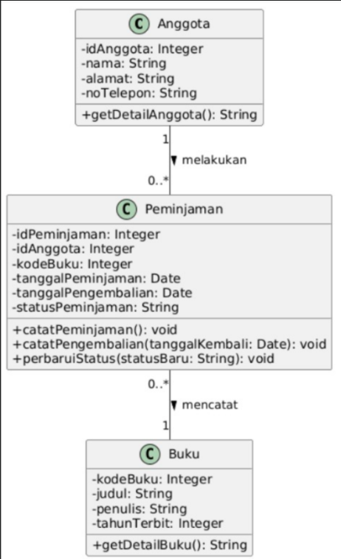
Database

Kode Program
- Index.php
<?php

class Anggota {
private int $idAnggota;
private string $nama;
private string $alamat;
private string $noTelepon;

public function __construct(int $idAnggota, string $nama, string $alamat, string $noTelepon) {
$this->idAnggota = $idAnggota;
$this->nama = $nama;
$this->alamat = $alamat;
$this->noTelepon = $noTelepon;
}

public function getDetailAnggota(): string {
return "ID: $this->idAnggota, Nama: $this->nama, Alamat: $this->alamat, Telp: $this->noTelepon";
}
}

class Buku {
private int $kodeBuku;
private string $judul;
private string $penulis;
private int $tahunTerbit;

public function __construct(int $kodeBuku, string $judul, string $penulis, int $tahunTerbit) {
$this->kodeBuku = $kodeBuku;
$this->judul = $judul;
$this->penulis = $penulis;
$this->tahunTerbit = $tahunTerbit;
}

public function getDetailBuku(): string {
return "Kode: $this->kodeBuku, Judul: $this->judul, Penulis: $this->penulis ($this->tahunTerbit)";
}
}

class Peminjaman {
private int $idPeminjaman;
private int $idAnggota;
private int $kodeBuku;
private string $tanggalPeminjaman;
private string $tanggalPengembalian = "-";
private string $statusPeminjaman = "Belum Dipinjam";

public function __construct(int $idPeminjaman, int $idAnggota, int $kodeBuku, string $tanggalPeminjaman) {
$this->idPeminjaman = $idPeminjaman;
$this->idAnggota = $idAnggota;
$this->kodeBuku = $kodeBuku;
$this->tanggalPeminjaman = $tanggalPeminjaman;
}

public function catatPeminjaman(): void {
$this->perbaruiStatus("Dipinjam");
echo "Peminjaman ID $this->idPeminjaman berhasil dicatat (Anggota: $this->idAnggota, Buku: $this->kodeBuku, Tanggal: $this->tanggalPeminjaman).<br>";
}

public function catatPengembalian(string $tanggalKembali): void {
$this->tanggalPengembalian = $tanggalKembali;
$this->perbaruiStatus("Dikembalikan");
echo "Buku telah dikembalikan pada tanggal $this->tanggalPengembalian.<br>";
}

public function perbaruiStatus(string $statusBaru): void {
$this->statusPeminjaman = $statusBaru;
echo "Status peminjaman sekarang: <b>$this->statusPeminjaman</b><br>";
}
}

echo "<h3>Simulasi Peminjaman Buku Perpustakaan</h3>";

$anggota = new Anggota(1, "Budi", "Jl. Merdeka No. 10", "08123456789");
$buku = new Buku(101, "Belajar PBO", "Andi", 2024);

echo "<b>Data Anggota:</b> " . $anggota->getDetailAnggota() . "<br>";
echo "<b>Data Buku:</b> " . $buku->getDetailBuku() . "<br><br>";

echo "<b>Proses Peminjaman:</b><br>";
$pinjam = new Peminjaman(1001, 1, 101, "2026-10-29");
$pinjam->catatPeminjaman();

echo "<br><b>Proses Pengembalian:</b><br>";
$pinjam->catatPengembalian("2026-11-01");

?>

Hasil Output
- Output Antarmuka
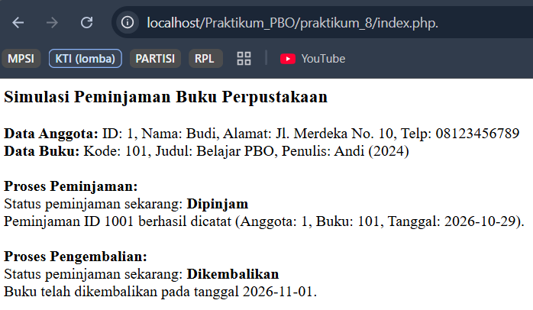

Analisis dan Pembahasan
- Berdasarkan narasi, sistem diekstraksi menjadi tiga entitas independen. Kardinalitas relasi didesain 1-to-1 antara Peminjaman dan Buku (1 resi mutlak hanya memuat 1 buku). Keputusan kardinalitas ini diambil sebagai bentuk mitigasi celah logika; jika 1 resi memuat banyak buku yang dikembalikan secara parsial, sistem akan kesulitan memperbarui status akhirnya. Selain itu, ditambahkan method inisiatif catatPengembalian() agar alur logika pembaruan status sistem jauh lebih terarah dan terbaca dengan baik.
- Analisis Kode Program & Penerapan SOLID: Meskipun secara fisik disatukan ke dalam satu berkas (file), implementasi Single Responsibility Principle (SRP) tetap dijaga ketat pada level arsitektur class. Class Buku dan Class Anggota murni bertindak sebagai wadah cetakan master tanpa dibebani metode operasional. Semua beban logic transaksi diletakkan pada Class Peminjaman. Jika instruksi operasional perpustakaan diletakkan di dalam class Anggota, hal tersebut akan memicu God Object, sehingga perancangan ini berhasil menghindari pelanggaran aturan dasar tersebut.
- Kendala yang Dihadapi: Selama pelaksanaan perancangan sistem ini, terdapat dinamika penyesuaian kaidah konseptual. Pada pemodelan murni PBO, garis asosiasi seharusnya sudah cukup mewakili referensi objek. Namun, melalui evaluasi awal, terdapat penyesuaian perspektif database relasional yang mewajibkan atribut ID diubah menjadi Integer, serta keharusan menuliskan atribut referensi (Foreign Key) ke dalam kelas transaksi. Kendala ini berhasil diatasi dengan menyesuaikan atribut di gambar diagram dan menetapkan Type Hinting int di dalam deklarasi properti PHP secara utuh.

BAB V

KESIMPULAN DAN SARAN

Kesimpulan
- UML Class Diagram terbukti sangat krusial digunakan sebelum tahapan penulisan kode untuk memastikan tidak terjadi tumpang tindih logika atau ambiguitas relasi antar entitas dalam sebuah studi kasus.
- Penerapan prinsip Single Responsibility berhasil memecah sistem perpustakaan menjadi entitas yang mandiri. Logika operasional murni dijalankan oleh kelas transaksi (Peminjaman), sedangkan data master terjaga kemurniannya.
- Kualitas dan kompleksitas software engineering dinilai dari fleksibilitas kelas yang mudah diperluas (scalable). Pemisahan berdasarkan SRP memungkinkan developer masa depan untuk menambah entitas baru (misal: Class Denda atau Class Petugas) tanpa merusak fungsi yang sudah berjalan stabil.

Saran
- Dalam mendesain logika sistem berikutnya, disarankan agar pemodelan UML benar-benar disinkronkan terlebih dahulu dengan standar konvensi database (seperti penentuan Primary Key dan Foreign Key berbasis tipe Integer) untuk mencegah perlunya rekonstruksi diagram setelah tahapan evaluasi.
- Untuk proyek pengembangan berkelanjutan, disarankan mengimplementasikan method setter/getter secara utuh pada semua atribut master, guna mengakomodasi kemungkinan adanya fitur pembaharuan profil (Update Data Anggota/Buku) tanpa membongkar arsitektur dasar constructor.

DAFTAR PUSTAKA
Gamma, E., Helm, R., Johnson, R., & Vlissides, J. (1994). Design Patterns: Elements of Reusable Object-Oriented Software. Addison-Wesley.
Rahmayuda, Syahru. (2026). Modul Praktikum Pemrograman Berbasis Objek: UML Class Diagram & SOLID Principle. Pontianak: Universitas Tanjungpura.
.

